**FOTOKOPI IJAZAH :**

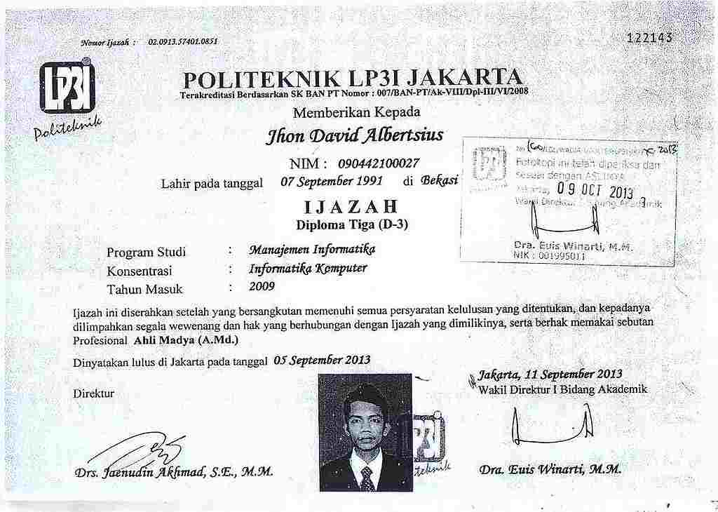

**FOTOKOPI SERTIFIKAT DOSEN :**

